|  |  |  |  |  |  |
| --- | --- | --- | --- | --- | --- |
| **주차** | 24주차 | **기간** | 06.08~06.14 | **지도교수** | (서명) |
| 이번주 한일 요약 | 2스테이지 보스 모델링 및 UV 작업 진행 | | | | |

<상세 수행내용>

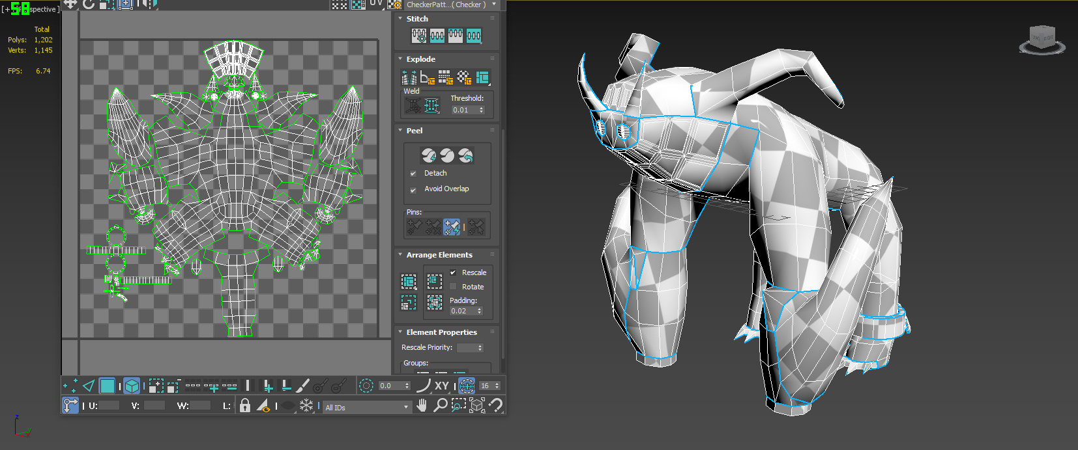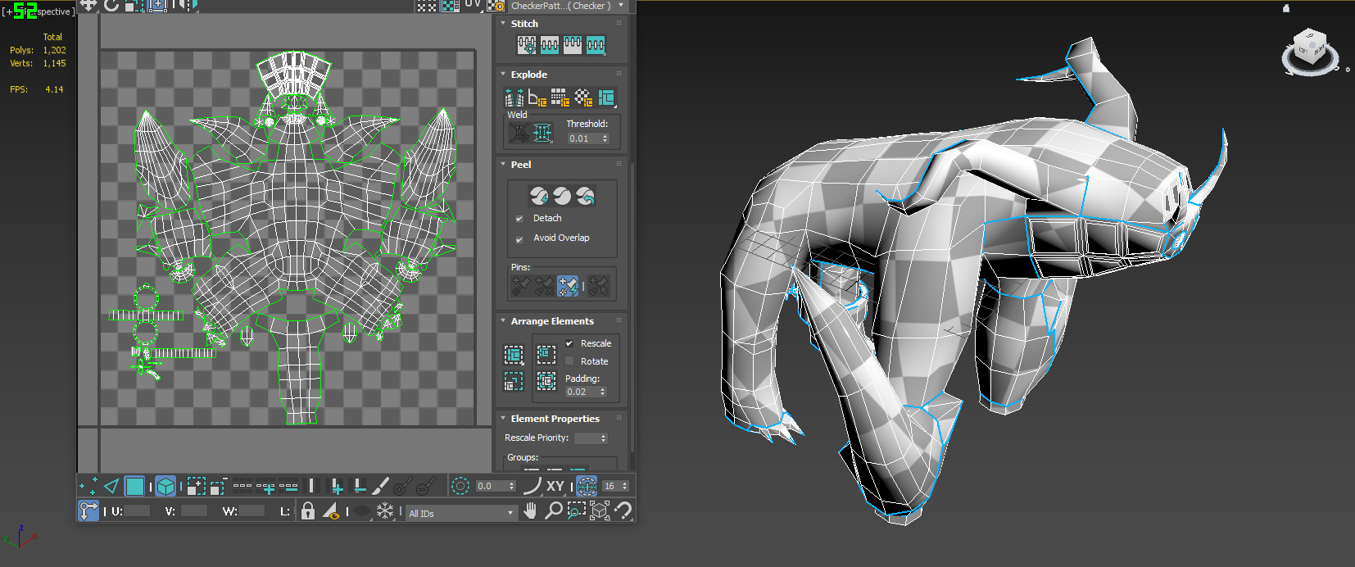

|  |  |  |  |
| --- | --- | --- | --- |
| **문제점 정리** | - | | |
| **해결방안** | - | | |
| **다음주차** | 25주차 | **다음기간** | 06.15~06.21 |
| **다음주 할일** | 2스테이지 보스 리깅 작업 및 애니메이션 제작 | | |
| **지도 교수**  **Comment** |  | | |